宝宝选鞋五部曲

小孩的脚就如孩子的牙齿、眼睛等同样需要家长的关注，但实际上很多家长却忽略了这一点，导致孩子长大后出现一些足部问题。而今天，小编就专门采访到了淘宝一家学步鞋店（兔兔小尾巴）的老板，让她来给各位爸爸妈妈支个招。

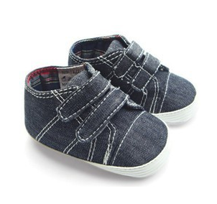

老板表示，根据其多年的经验，宝宝选鞋只需要按顺序完成以下五个步骤即可：

1.测脚长

需要注意的是，宝宝两只脚的长度可能会有所不同。所以，测量时需要两只都测并选择脚长的那一只作为标准。

2.试穿前把鞋子撑一下

新鞋往往都比较紧，如果直接让宝宝试鞋可能导致宝宝的脚趾蜷曲。所以，在试鞋之前，家长要用自己的手指轻轻把鞋子向外撑一下。这样做之后，鞋子内部的空间，特别是鞋尖部分的空间会变大，让宝宝的脚能自然舒展。

3.测鞋长

宝宝穿好鞋后站起来，让宝宝的脚后跟紧贴着后鞋帮，然后家长用手轻压鞋尖，看是否有一指的宽度，若有，则合适。

4.鞋子的松紧度

家长把手指伸进已经穿好的鞋里，顺着鞋子的边缘转一圈，如果这一过程中手指很难移动，说明鞋子太紧，需要换更宽松的。

松，先把鞋带和粘扣调紧，达到手指感觉宽度刚好为止。

5.走几步试试

虽然宝宝因为太小不能自己说出鞋子到底怎么样，但是可以从其穿上鞋子实际走路的过程中去判断鞋子到底合不合适。如果宝宝在走路过程中，后跟老是跑出来，说明鞋子有点大。如果宝宝穿上鞋子后，变得好像不会走路了，十分笨拙，那么鞋子可能太紧或者太沉。如果宝宝走得很顺畅，那么说明他穿上了一双合适的鞋子。

